**“看图写话”七大口诀**

专项看图写话并不难，仔细观察放眼前。

一看环境和人物，二看动作和表情。

一丝一毫看得准，融入生活来想像。

原因经过加结果，事情过程才完成。

口头说通莫忘记，时间地点要说清。

心理想法和语言，二者一样不能丢。

记住看图写话歌，下笔流畅有神功。

**“看图写话”万能句式**

**句型组织**

“三素句”—谁在哪儿干什么

“四素句”—什么时间谁在哪儿干什么

“五素句”—什么时间谁在哪儿干什么结果如何/心情怎样

**10大万能句式**

“...在...”—— 同学们在操场上做游戏。

“...听...”—— 我听见了一阵敲门声。

“...看...”—— 我看见老师正在批改作业。

“...是...”—— 我是一名少先队员。

“...把...”—— 她把地上的纸捡了起来。

“...被...”——  小夏没写完作业被老师批评了。

“...感...”—— 今天考试我得了满分，我感到很高兴。

“...想...”—— 我心想：我们班一定要得第一！

“...说...”—— 老师说：“咱们班的同学真棒！”

**“看图写话”&专项训练**

**示例一**

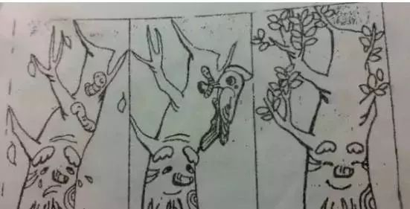

首先，同学们看到这里有３张图。从图片顺序能知道讲的是啄木鸟给大树捉虫的故事。所以，我们首先给自己定一个题目，可以叫《啄木鸟医生》，也可以叫《树爷爷病了》、《森林医生》等。

确定好题目后，我们来看如何来写这篇习作。

首先看第一幅图，回答以下问题：

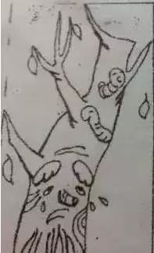

１.　这是什么季节？（写一句天气或季节的描写）

２.　图上有谁？（树爷爷）

３.　它怎么了？（身上爬满了虫子，生病了）

４.　它有什么样的表情？（愁眉苦脸、哭丧着脸、一脸痛苦）

第二幅图：

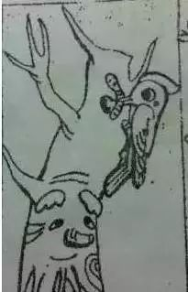

１.　谁来了？（啄木鸟医生）

２.　它会和大树爷爷说什么？（想象一下啄木鸟和树爷爷的对话）

３.　它做了什么？（捉虫，注意把捉虫的动作写清楚）

第三幅图：

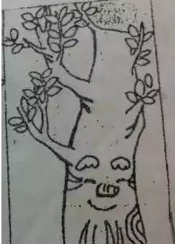

１.　什么结果？（虫被捉完了，树爷爷病好了，长出了茂密的绿叶）

２.　树爷爷什么表情？（开心地笑了）

３.　树爷爷会对啄木鸟说些什么？（感谢的话）

按照以上顺序完成习作，就是一篇故事完整、结构清晰的作文，在对话和动作描写上生动一点，就是一篇不错的满分作文了。

下面，我们就给大家分享几篇满分习作作为参考。

**例1：《啄木鸟医生》**

一天清晨，在雾蒙蒙的树林里，一棵大树哭丧着脸，树上爬满了小虫，树叶块掉光了，难受得直不起腰。这时，一只啄木鸟飞来了，它落在大树身上，开始用嘴“咚咚咚”地敲着树干。大树说：“喂，啄木鸟医生，我知道你在帮我治病，但是毕竟你知道我很疼，所以请你不要再来了。”啄木鸟伤心地飞走了。

第二天，啄木鸟又飞来了。大树看见了，说：“你不要再飞来了，我很疼。”“不治你会更难受的。”啄木鸟说。就这样，大树终于勉强答应了。啄木鸟才“咚咚咚，咚咚咚”地敲着树干。过了一会儿，啄木鸟终于把大树治好了。大树不好意思地说：“谢谢你，啄木鸟医生，以前是我不好。你能原谅我吗？”“能”啄木鸟说。“真感谢你，啄木鸟。”大树刚说完，啄木鸟就走了。大树好像还要说些什么，却没有说出来。

不久，大树又长出了茂盛的绿叶，开心地笑了。

**例2：《啄木鸟医生》**

一个炎热的夏天，大树爷爷生病了。它头上的叶子快要掉光了，看起来无精打采的。这时啄木鸟飞来了，它看到了愁眉苦脸的树爷爷，关心地问：“树爷爷，你哪里不舒服？”树爷爷苦恼地说：“我浑身痒痒，你帮我看看吧。”啄木鸟马上飞到树爷爷的身上，它用尖尖地嘴巴把树爷爷身上的虫子全啄了出来。树爷爷一下子舒服多了，啄木鸟放心地飞走了。没过两天，树爷爷头上的叶子都长出来了，树爷爷心里很高兴！

**例3：《树爷爷生病了》**

一个凉爽的秋天，森林里有一棵长得十分茁壮的树，森林里的小动物们都叫他树爷爷。这几天，树爷爷生病了，身上长虫子。恰巧鸟姐姐要去找东西吃，她飞着飞着看见了树爷爷，鸟姐姐问：“树爷爷您怎么了？”树爷爷一脸痛苦地说：“我的身上长虫子了，你能帮我治好吗？”鸟姐姐说：“当然可以了！”“太好了！”树爷爷高兴地说。鸟姐姐用她尖尖的嘴东敲敲，西敲敲，仔细地检查树爷爷的身体。忽然她发现，在树爷爷身上有一个小小的洞，她用嘴一啄，看见几条白白胖胖的小虫子，她把嘴伸进洞里，把虫子一个一个地啄出来，她说：“您的病已经治好了！”树爷爷抬起头，伸直了腰，说：“哇！真舒服！我的病好了！”他高兴地对鸟姐姐说：“谢谢你，鸟姐姐！你把我的病治好了！”鸟姐姐回答道：“不用谢！这是我应该做的！再见了，树爷爷！我要去做我的事了，下次您再生病，就请我来给您治吧！”鸟姐姐飞走了，树爷爷自言自语地说：“鸟姐姐真是个好医生！”

你知道作文里的鸟姐姐是谁吗？她就是我们说的森林医生——啄木鸟！

**示例二**

《**运木头**》

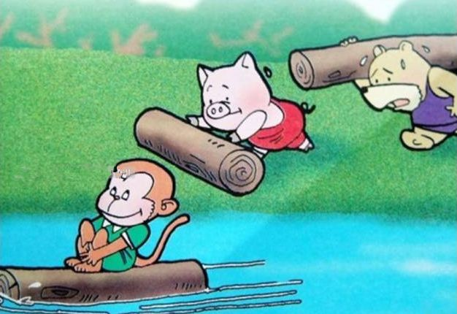

一天，小猴、小猪和小熊去森林里砍木头盖房子。可是，怎么运回去呢？

它们使劲地想呀想。小猴看见了前面有一条小河，它灵机一动，想，木头可以浮在水面上。于是它把木头推进河里，自己坐在上面，非常轻松，像乘小船一样回家了。

小猪想，木头是圆的，我可以把它滚回家。于是它把木头滚了回家，累得满头大汗。

小熊什么也不想，扛起木头就往前走，没走几步就累得满头是汗，气喘吁吁。好不容易地走回了家。

**练习**

**一、看图填空：**

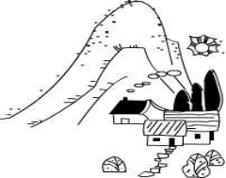

图上有__________、____________和___________，多美啊！

**二、看图填空：**

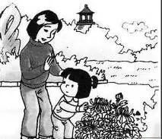

_______和________来到________里，_______看到_______很美，想去摘一朵花。________看到了，对她说：“______________________

_________________________________________________ ”

**三、看图填空：**

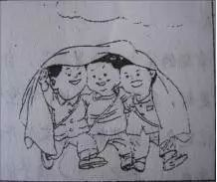

放学了，天______________，_______、_______和_______三人披着___________一起___________。

**四、看图，谁和谁在什么地方？干什么？**

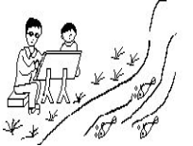

**五、看图，请写明什么时间？有谁?在什么地方?干什么?他们在干什么？**

